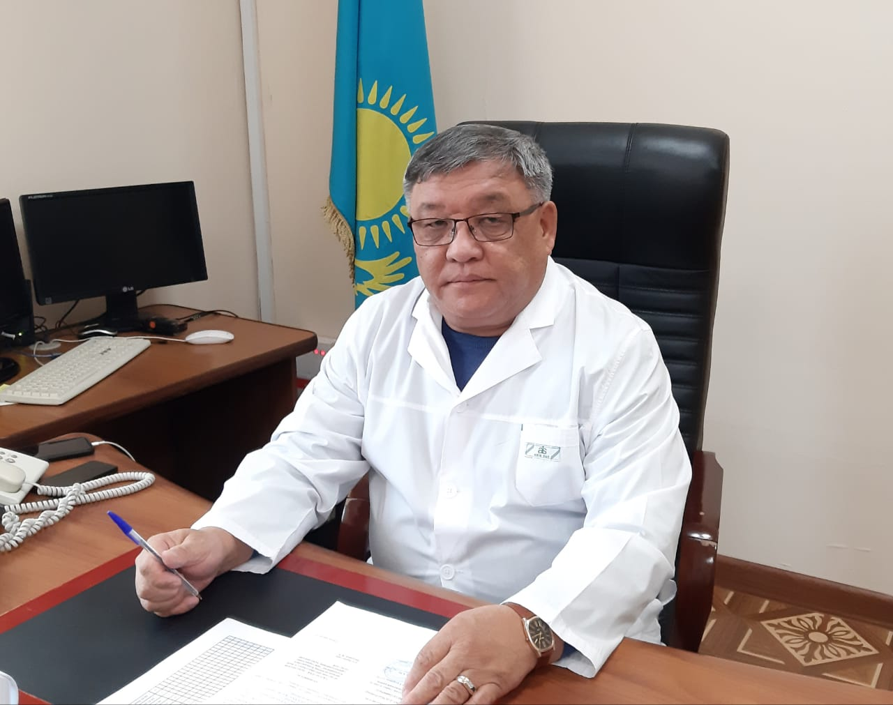

Итоги подведены!

Туберкулез остается важной проблемой во всём мире и в том числе в странах Евро - Азиатского региона и по-прежнему занимает одно из ведущих мест среди причин смерти от инфекционных заболеваний.
Национальная противотуберкулезная программа Республики Казахстан направлена на реализацию задач, поставленных в Государственной программе развития здравоохранения РК «Денсаулық», с учетом рекомендаций ВОЗ «Покончить с эпидемией туберкулеза (ЕпdTB) до 2035 года». Целью интегрированного контроля туберкулеза в Казахстане на 2016-2025 годы является ликвидировать эпидемию туберкулеза в Казахстане (<50 на 100 тыс. населения). Основными стратегическими направлениями являются: обеспечение эффективной профилактики туберкулеза среди населения с акцентом на детей; раннее выявление и диагностика туберкулеза, в т.ч. с лекарственной устойчивостью и эффективное лечение.
За годы независимости, при поддержке Правительства и международных организаций, фтизиатрическая служба добилась значительных успехов в противодействии туберкулезу: стабилизировалась ситуация по туберкулезу, достигнута полная обеспеченность вакциной БЦЖ, бесперебойное обеспечение противотуберкулезными препаратами, повсеместно внедрены молекулярно-генетические экспресс-методы диагностики туберкулеза и туберкулеза с множественной и широкой лекарственной устойчивостью, противотуберкулезная помощь максимально приближена к пациенту. Для дальнейшего совершенствования качества оказания противотуберкулезной помощи населению разработана Модель интегрированного контроля туберкулеза, включающая все приоритетные аспекты борьбы с туберкулезом.
За 12 месяцев 2024 года в области показатель заболеваемости туберкулезом (Гражданские лица + Исправительные Учреждения + Следственный изолятор) составил 34,4 против 38,7 на 100 тыс. со снижением на 11,1%.
Зарегистрировано 271 новых случаев туберкулеза, из них 252 случаев легочный туберкулез, 205 - инфильтративный туберкулез легких, 16-диссеминированный туберкулез легких, очаговый туберкулез -1, казеозная пневмония-1, 21- другие легочные формы, 1 - ФКТ, 7- первичный туберкулезный комплекс, 19 случаев внелегочный туберкулез (6 туберкулезный плеврит, 4- периферических лимфоузлов, 3-другие внелегочные, 5-туберкулез костей и суставов, 1 – туберкулез внутригрудных узлов).
По итогам 12 месяцев т.г. по области состоит 320 активных пациентов ТБ (2023г.-405), из них получают лечение в стационаре – 101 пациентов, на амбулаторном лечении- 219, в т.ч. Видеонаблюдаемое лечение -159, ПМСП кабинет непосредственно-контролируемого лечения -55, на дому-2, нарушают режим лечения-3.
Количество повторно заболевших больных ТБ составило - 100 больных с аналогичным периодом прошлого года – 106.
Показатель смертности от туберкулеза составил 1,3 (абс. 10 случаев) за аналогичный период прошлого года – 1,3 (абс. 10 случаев). Зарегистрирована смертность по 1 случаю в Бурабайском, Коргалжинском, Арашлынском районах,Viamedis г.Степногорск и по 2 случаю в Сандыктауском районе, ЖД поликлинике и Viamedis г.Кокшетау.
За 12 месяцев 2024 г. показатель заболеваемости среди детей от 0 до 17 лет составил – 6,3 на 100 тыс.населения - 15 случаев, 12 мес.2023 г.– 6,6 – 16 случаев. Зарегистрирована заболеваемость по 1 случаю: Аршалынский р., Есильский р., Зерендинский р., р.Биржансал, Целиноградская РП, ГП №1 Косшы, Центр ПМСП, Viamedis г.Степногорск, 3 случая по Городской поликлинике, 4 случая в Астраханском районе
В 7 организациях ПМСП функционируют аппараты G-xpert (ГП г.Кокшетау, Атбасарская ММБ, Аккольская РБ, Целиноградская РП, Ерейментауская РБ, Жаркаинская РБ, Шортандинская РБ) и 2 аппарата установлены на базе АОЦФ. За 12 месяцев 2024 г. всего по области обследовано методом G-Xpert 4256 лиц, из них с положительным результатом 364 человек (8,6%).
В области флюорографически осмотрено 164083 человек (98,9%), при годовом плане 165854.
Обследования лиц высокой группы риска составило 53743 при годовом плане 55612 - 96,6%.
За 12 месяцев 2024 г. объем социальной помощи за счет местного бюджета составил 88,4млн. тенге (2023 г.- 73,9 млн. тенге из местного бюджета), 547 больным туберкулезом. 122 школьника обеспечены горячим питанием в период проведения химиопрофилактики. Трудоустроено после проведения полного курса лечения из 3 нуждающихся, 3 человек. Во всех районах/городах выделяют ежемесячно социальную помощь в размере 10 МРП, кроме Егиндыкольского, Ерейментауского, Есильского районов, г.Косшы выделяют в размере 5 МРП ежемесячно.
В 2024 году прошел ряд мероприятий по развитию регионального Партнерства СТОП ТБ в Акмолинской области.
30 мая состоялось Адвокационное совещание по развитию Национального Партнерства «Остановим ТБ в Казахстане» и усилению вовлечения гражданского сообщества в снижение бремени туберкулеза в Акмолинской области. В результате совещания была подписана Декларация о намерениях к присоединению к Национальному Партнерству «СТОП ТБ в Казахстане», так же подписан Меморандум о взаимопонимании и сотрудничестве в рамках развития Национального Партнерства «Стоп ТБ в Казахстане». Состоялось заседание рабочей группы регионального Партнерства СТОП ТБ, где были разработаны и утверждены Положения о подразделении Национального Партнерства «Стоп ТБ в Казахстане» в Акмолинской области, а также разработан и утвержден Плана работы по развитию Партнерства СТОП туберкулез на 2024-2026 гг. по Акмолинской области.
В рамках реализации плана с целью повышения уровня знаний о туберкулезе, смены парадигмы, изменения отношения к людям, затронутым туберкулезом, обмена положительным опытом, историями успеха клиентов, прошли семинары-тренинги для медицинских работников ПМСП, медицинских организаций, в учебных заведениях медицинского и педагогического профилей, в организациях города, а также были организованы учебные визиты в другие населенные пункты.
В рамках этих и других мероприятий особый акцент уделялся на то, что собой представляет Партнерство СТОП ТБ в мире и в стране, что оно конкретно уже сделало в мире, в странах, в Казахстане, кто может присоединиться и что может сделать.
Ведется на постоянной основе работа с Общественным фондом «По профилактике и снижению заболеваемости туберкулезом «ИГІЛІК» за 12 месяцев 2024 год выявлено 15 больных туберкулезом (12 мес.2023 г.-19), 3 больных документированы (12мес.2024г. – 3), 55 больных туберкулезом на амбулаторном этапе лечения получили социальную помощь в виде компенсации транспортных расходов на общую сумму 1.495.000 тыс.тг.
В ноябре состоялся круглый стол на тему «Повышение устойчивости деятельности НПО в сфере ТБ» и усилению вовлечения гражданского общества в снижении бремени туберкулеза в Акмолинской области. Цель совещания: повышение осведомленности лиц, принимающих решение, о деятельности НПО в сфере ТБ и обсуждение актуальных вопросов выделения ГСЗ и грантов по туберкулезу из республиканского и местного бюджетов для снижения бремени социально значимых заболеваний в РК. Для достижения намеченных целей необходимо усилие всех государственных органов, неправительственных организаций, гражданского общества, т.е. межсекторальное взаимодействие, которое является важным рычагом в достижении цели ликвидации туберкулеза.
Директор АОЦФ Махашев Жумабек Раисович

